招标公告

为加强 塑料筐项目规范化管理、降低采购成本，根据公司《招标及比价管理制度和程序》文件规定和“公开、公平、公正”的原则，我公司拟对北京红星股份有限公司-塑料筐项目，面向社会公开招标，诚邀供应商参加，也欢迎公司全体员工推荐供应商。
公告如下：
一、项目名称：塑料筐

二、项目地点：北京市怀柔区

三、项目期限：2019-3-13——2020-4-12
（从中标单位为我公司提供服务至服务结束）

四、项目简介：
1、塑料筐标准
（1）类型：直筐或折叠筐
（2）规格：长600毫米，宽400毫米，高400毫米。
（3）塑料筐内腔尺寸不小于：565 (长)×365(宽)×395 (高)。
（4）载荷≥30kg
（5）使用温度-25℃-40℃
（6）颜色待定
（7）侧面设置扶手，便于人工搬运
（8）四面设置贴条码位置
（9）基本结构：侧壁和底部均为封闭状
2、塑料筐图
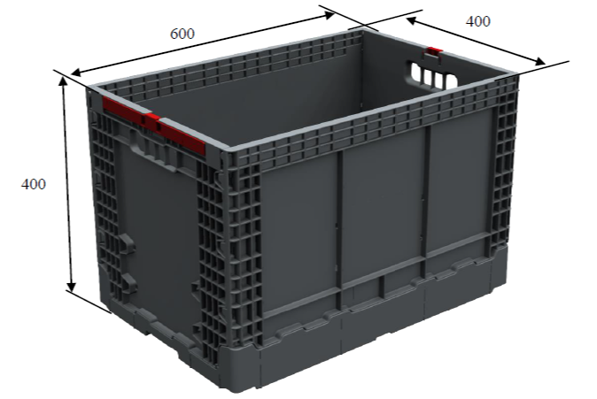
五、投标人资质要求：
- 注册资本：300万元（含）以上；
- 基本资格要求：
- 投标人应具有独立订立合同的法人资格；
- 最近三年没有发生骗取中标、无未解决的行政处罚、无异常经营信息、严重违纪的不良行为；
- 经营状况良好，近1年有2项及以上大型项目经验的优先；
- 行业基本资质要求： 无
- 资格预审资质文件的组成
- 企业基本资质材料：
附件（1）营业执照（副本）（三证合一）
附件（2）一般纳税人相关证明
附件（3）银行开户许可证
- 其他材料：
附件（4）法定代表人授权委托书；
附件（5）代理人身份证明
附件（6）法人身份证明；
- 行业基本资质材料：
附件（7） 无
注：1、以上资质文件全部提供经营资质类有效版本，全部资料复印件应加盖本企业公章（红章）；2、现行合作供应商须按要求提供相应的资质文件；
- 其他要求：
    - 所有资质文件一式三份；
    - 资质文件全部装订整齐，在公告期4月12日结束前，邮寄至我公司指定地点、指定接收人处；
    - 将资质文件组成里附件（1）～（7）项所列资质文件盖红章扫描件在公告期4月12日结束前发送至我公司指定邮箱。
七、开票要求：开具正规增值税专用发票（税率：16%），抬头与注册名称一致，不得中途更改，若有更改公司，我司有权终止合同；
八、保证金要求：
- 投标人资质经我公司法务部门资格预审合格后，在考察期结束前（4月19日16:00前）支付投标保证金 2万元；
- 未支付保证金的投标人，视为放弃投标资格；
- 招标结束后，未中标人投标保证金在开标后15个工作日内无息退回投标人账户；中标人投标保证金在签订合同满一年后，15个工作日内无息退回投标人账户。
- 保证金收取账户：
公司名称： 北京红星股份有限公司
开户行名称：华夏银行北京国贸支行
开户行账号： 10263000000671743
注：现行合作供应商须按要求支付不同项目的保证金。如确定中标，则按上述要求退还投标保证金；
九、其他要求：
投标人应为单一独立主体，本次招标不接收联合体投标；
十、公告期：
公告之日起至2019年4月12日 16:00时；
十一、考察期：
- 考察时间：4月15日-4月19日；
- 考察内容：①书面审核资质文件；
- 实地或电话考察；
③招标人认为有必要核实、确认的其他事项。
十二、投标期：
投标文件制作4月22日- 4月30日
- 资质审核合格保证金到账后发送招标文件及报价单。
- 报价单：
①报价单需将报价人、报价日期、联系电话等项目”填写齐全，并加盖公章（红章）。
- 报价单需对本次全部项目进行报价，部分报价视为无效报价。
- 报价单与投标文件分别密封，接收截止日期4月30日（封皮及密封条参考附件（8）
十三、开标期
1、开标时间招标人另行确定，评标原则为综合评分原则。
2、评选现场不需要投标人到达现场，保持电话畅通，投标文件邮寄到我方指定接收人，接收人联系方式及地址参照本公告第十四条。

十四、联系方式：
投标文件接收人邮箱及地址
联 系 人：王茜
联系电话：010-51202729
邮箱： wq@redstarwine.com
邮寄地址：（北京红星股份有限公司）北京市怀柔区怀柔镇红星路1号办公楼303室
- 项目技术咨询联系人
技术联系人：胡明硕
联系电话：17611238680
公告发布单位：北京红星股份有限公司
北京京星泰商贸有限公司
公告发布日期：2019年3月14日

附件（4）：
法定代表人授权书

本授权书声明：注册于 （国家或地区的名称） 的 （公司名称） （法定代表人姓名、职务） 代表本公司授权 （单位名称） （被授权人的姓名、职务） 为本公司的合法代理人，就 （项目名称）投标，以本公司名义处理一切与之有关的事务。

本授权书于年月日签字生效， 特此声明。

法定代表人签字：
被授权人签字：
投标意向人名称（加盖公章）：
联系地址：
被授权人联系方式：
被授权人邮箱：

附件（5）：
代理人身份证明（身份证复印件）
正面

反面

附件（6）：

法定代表人身份证明书

兹证明 为我单位法定代表人（授权人），身份证号为 ，我公司确认其以下签章是真实有效的。

法定代表人 签章（样本）

单位公章：

法定代表人签章：

附件（8）投标文件封皮示例：（封皮贴于密封袋外）
投标 文 件

致：北京红星股份有限公司

项目
投标文件

项目名称：
投标单位：（盖章）
法定代表人或其委托代理人：（签字或盖章）

投标报价封皮示例：（封皮贴于密封袋外）
报 价 单

致：北京红星股份有限公司

项目
报价单

项目名称：
投标单位：（盖章）
法定代表人或其委托代理人：（签字或盖章）

在开标前不得提前拆封

密封条粘于密封袋开口处并盖骑缝章
单位公章 法定代表人

密 封 条

法定代表人 单位公章
年 月 日封

